Autor: Bc. Jan Kužel
Datum: 21. srpna 2012
Program: Open Office 3.3.0

Uživatelská dokumentace k modulu pila

Obsah
Průběh výroby 2

Průběh výroby
- Operátor načte scannerem vstupní čárový kód, určený ke zpracování.
- Ověří se, zda formát čárového kódu odpovídá požadovanému formátu vstupu.
- Čárový kód a jeho jednotlivé částí se zobrazí do okna aplikace (pokud je úspěšně ověřen).
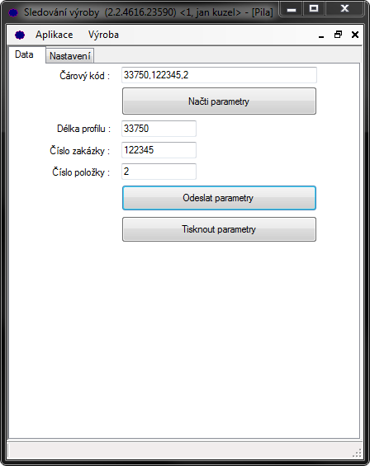
- Poté se vytvoří výstupní čárový kód, z jednotlivých částí kódu vstupního, určený pro pilu.
- Pokud je čárový kód v pořádku, tak dochází k jeho odeslání do řídící jednotky pily.
- Následuje uložení záznamu do databáze.
- Nakonec dochází k odeslání dat na tiskárnu a k opětovnému uložení záznamu do databáze.
Dodatek
Po celou dobu zpracování je proces (včetně uživatelských interakcí) do určité míry monitorován a informace o zpracování jsou ukládány do databáze.
Tlačítka, která jsou v aplikaci obsažená, slouží k ručnímu vyvolání některého z dříve uvedených bodů. Konkrétně tlačítko Načti parametry ověří formát čárového kódu v textovém poli Čárový kód (bod 2) a případně zobrazí jeho jednotlivé části (bod 3). Tlačítko Odeslat parametry provede vytvoření výstupního kódu z jednotlivých částí kódu vstupního (bod 4) jeho kontrolu a odeslání (bod 5), uložení odpovídajícího záznamu (bod 6) a obstará tisk (bod 7). Poslední z tlačítek, Tisknout parametry, pouze provede vytvoření výstupního kódu, určeného pro tisk (bod 4), jeho kontrolu a tisk (bod 7).

Výchozím staven nechť je spuštěná a správně nakonfigurovaná aplikace (viz programová dokumentace) na počítači, ke kterému je připojeno vstupní zařízení (scanner) a zařízení výstupní (řídící jednotka pily).

